Практическая работы №2. Решение элементарных генетических задач
Вариант 1.
Цель работы: отработка навыков решения генетических задач.
Оборудование: инструкции
Ход работы
Решите задачи:
- Растения красноплодной земляники при скрещивании всегда дают потомство с красными ягодами, а растения белоплодной земляники – с белыми ягодами. В результате скрещивания обоих сортов получаются розовые ягоды. Какое потомство возникает при скрещивании гибридных растений земляники с розовыми ягодами? Какое потомство получается, если опылить красноплодную земляники с розовыми ягодами?
- Известно, что нормальный рост у овса доминирует над гигантизмом, а раннеспелость – над позднеспелостью. Все исходные растения гомозиготные, и гены обоих признаков находятся в разных хромосомах. Какими признаками будут признаками будут обладать гибриды раннеспелого овса нормального роста с позднеспелым гигантского? Какой результат даст дальнейшее скрещивание таких гибридов?
- На рисунке представлена родословная королевской семьи Великобритании, в которой впервые у сына королевы Виктории (годы правления 1837-1901) проявилось заболевание гемофилия (несвертываемость крови). Как наследуется гемофилия? Кто является носителем дефектного гена (отметьте в родословной)? Почему в дальнейшем среди представителей английского правящего дома больных больше не было?
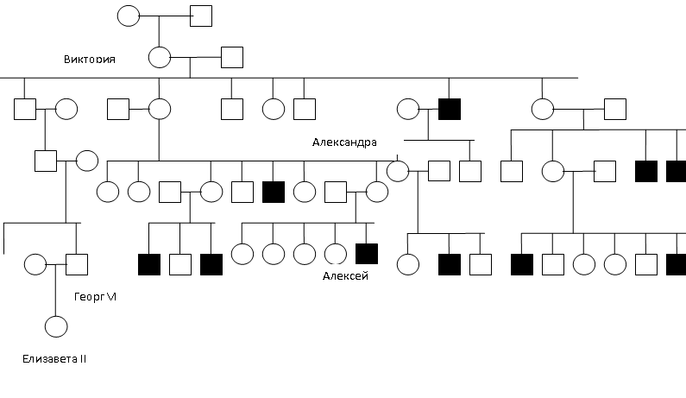
Задание выполнить до 27.03.2020 работу прислать на эл. почту ris-alena@mail.ru

